Муниципальное бюджетное образовательное учреждение
дополнительного образования
« Кош- Агачский Центр дополнительного образования детей».

ИНФОРМАЦИОННЫЙ ПРОЕКТ
« БЕРКУТИНАЯ ОХОТА»

Выполнил ученица 6 класса Бухарова Алина
МКОУ « Теленгит- Сортогойская СОШ
Руководитель Зейнолданова Акжол Аятовна
педагог дополнительного образования

с. Кош- Агач, 2019г

Оглавление

Введение ..........................................................................................3-4 стр
Основная часть.
Описание беркута ...........................................................................4-5 стр
Значение беркута в культуре народов мира ................................. 5-6 стр
История зарождение охоты с беркутом .........................................6-7 стр
Традиции приручения к охоте и особенности охоты с беркутом ..7-9 стр
Охота с беркутом .............................................................................9-10 стр
Снаряжения для беркута .................................................................10-11 стр
Заключение ....................................................................................... 11-12 стр
Список литературы .......................................................................... 13 стр
Приложение ....................................................................................... 14- 22 стр

Чем дальше в будущее мы входим,
тем больше прошлым дорожим.
И в прошлом красоту находим
хоть будущему принадлежим.
( К . Волошин)

Введение
Во время каникул мы с ребятами посетили музей « Музей казахов Алтая» с Жана- Ауыл. Я там увидела интересные фотографии и материалы про беркутов и охотников чуйской степи, и у меня появилась идея написать творческий проект «Беркутиная охота».
Охота с беркутом – одна из самых уникальных особенностей казахской жизни. Охотника называют « кусбеги». Опыт обучения диких птиц, казахским кусбеги столетиям передавали от отца к сыну и хранят в глубокой тайне. В настоящее время мы можем встретить немного людей с таким именем. Эти мастера имеют врожденный дар обучения диких птиц. Ведь охота с золотым орлом требует специального знания и терпения. На территории нашей страны в ходе раскопок в древних курганах археологи регулярно находят скелеты лошадей и ловчих птиц.

Актуальность темы заключается в том, что одной из самых самобытных казахский национальных традиций является охота с ручным беркутом. Долог и труден путь обучения дикого беркута, поэтому секреты приручения передавали из поколения в поколение через династии охотников – беркутчи. Обычно беркутчи седлает коня и выезжает на поиски птицы поздней осенью. На участке, где часто охотится орел, расставляется сеть с приманкой- голубем или куропаткой – и процесс поимки занимает один- два дня. Когда заветный беркут пойман, начинается приручение и подготовка его к охоте. Несколько дней беркуту на дают спать и не кормят. Находясь рядом с беркутом, не спит и охотник, разговаривая с ним и играя на домбре, чтобы беркут привык. Вначале орел дичится, бросается на человека, но голод делает свое дело, и наступает момент, когда свободолюбивый беркут берет их рук мнимую добычу, охотник награждает птицу лакомым кусочкам. Постепенно приучают и к томага – кожаной шапочке, закрывающей глаза беркуту, чтобы он не отвлекался во время охоты. На охоте томага снимают лишь тогда, когда появляется добыча и беркут, увидев ее, летит за убегающей жертвой.
Для одной населения такая охота давала все необходимое: мясо, жир, шкуры. Для других людей – прежде всего богатых, охота стала одним из видов развлечений, своеобразным спортом. В старые времена, оказывая уважение знатному гостю, казахи одаривали его чапаном, ловчей птицей и отправляли на родину на быстром скакуне.

Цель: изучения истории возникновения и происхождения охоты с беркутом

Для достижения цели поставил перед собой следующие задачи:
- изучить значение беркута в культуре народов мира
- изучить историю зарождение охоты с беркутом
- познакомится с правилами охоты с беркутом

Гипотеза – одной из важнейших задач сегодняшнего дня является сохранение истории и культуры разных народов. История возникновения охоты с беркутом – эта та тема, которая является достаточно популярной, но многие вопросы этой темы не являются изученными. Жители, молодое поколение не знают интересных фактов истории охоты с беркутом.
Объектом исследования: являются история развития охоты с беркутом.
Предмет: история возникновения и развитие охотничьего искусства охоты с беркутом.
Основная часть
Описание беркута.
Беркут – это хищная дикая птица с гордой орлиной осанкой, относится к отряду ястребообразные, семейству ястребиные. (Приложение 1)
Беркут – птица очень выносливая. Благодаря своему умению использовать потоки воздуха он может часами парить в воздухе, высматривая жертву. Орел беркут обладает мощным и сильным телом. Размер беркута составляет около 70-90 сантиметров в длину, размах крыльев в среднем 180-250 сантиметров. Самка беркута намного крупнее самца. Ее вес достигает 7 килограмм, а вес среднего самца от 3 до 5 кг. Птица беркут имеет характерный орлиный клюв крючкообразной формы, загнутый острым концом вниз. Еще одной особенностью являются перья на зашейке – у беркута они немного удлиненные. ( Приложение 2)
Крылья беркута длинные, широкие и очень сильные. Молодые птицы отличаются особенным изгибом крыльев. Крылья беркута сужены у основания, поэтому задний край крыла имеет S-образную форму. С возрастом это становится менее заметно. Скорость беркута в пикирующем полете может достигать 320 км/ч. (Приложение 3)
Хвост беркута несколько длиннее и круглее на конце, чем положено орлам. Из-за этого он больше похож на ястребиный, но отличается тем, что во время полета широко раскрыт веером.
Глаза беркутов темно-карие, клюв коричневый, почти черный, а ноги и восковица ярко-желтые.
Голос беркута типичный для орлов, звонкий, слегка напоминающий лай собаки. Беркут – птица немногословная, иногда посвистывает в полете, кричит при брачном полете, при защите территории, общаясь с птенцами.

В основном в окрасе взрослого беркута преобладает бурый или черно-бурый цвет с золотистыми перьями на затылке. Самцы и самки расцветкой не отличаются: и те, и другие окрашены одинаково. Разница есть лишь между взрослыми и молодыми представителями. У молодых птиц окрас практически черный, а на нижней стороне крыльев присутствуют ярко выраженные белые пятна, которые пропадают на втором году жизни. По мнению опытных орнитологов, занимающимися исследованиями беркутов, эти «пятна» служат сигналом для взрослых особей. Белые перья на крыльях беркута свидетельствует о неопытности молодой птицы, что дает ей возможность охотиться на чужой территории, ограждая от агрессии взрослых орлов. В процессе линьки молодые птицы приобретают все более «взрослый» окрас, который полностью закрепляется к 4-5 годам. Окрас перьев взрослого беркута имеет оттенки от коричневого до черного цвета. ( Приложение 4)
Значение беркута в культуре народов мира
В культуре народов Алтая
Беркут имел очень важное значение в шаманском облачении древних алтайцев и считался его помощником - об этом, в частности, свидетельствуют петроглифы из памятников наскального искусства Бага- Ойгура, Чанкыр- Кель, Средней Катуни, Караколе. Фигуры летящих птиц, орла и беркута, изображались на тыльной стороне шапки - одном из важнейших атрибутов костюма шамана. Плечи украшали пучки перьев беркута, совы и филина, символизируя двух беркутов или двух соколов – считалось, что эти птицы должны повсюду сопровождать этого посредника между людьми и духами. К беркуту обращался шаман в своих призывах – « с луновидными крыльями, черный мой беркут».
В культуре индейцев
Во многих культурах североамериканских индейцев беркут и белоголовый орлан считаются священными птицами, духовными посланниками богов. Перья, кости и когти, используемые в религиозных обрядах и церемониях, имеют сакральное значение и по значимости сопоставимы с распятием и священным писанием в христианстве. В племенах беркута преподносят человеку, в качестве дани уважения, признания его больших достижений и еще воину, снявший скальп с врага, награждался двумя перьями на голову, а захвативший в плен- пятью.
В западной культуре
В большинстве старых европейских языков беркут не имеет своего особого названия. Чаще всего крупных хищных птиц с характерным орлиным обликом называли одним словом- аквила, в Риме – аэтос, В Греции и на Руси – орлом. Однако беркут, как наиболее крупный из орлов, безусловно, привлекал к себе внимание человека. В мифах Древней Греции орел ассоциировался с Зевсом- верховный бог посылал его выклевать печень Прометею и сам превращался в птицу, чтобы похитить прекрасного троянского юношу Ганимеда. В Средние века изображение орла начало появляться на многочисленных фамильных, а затем и государственных гербах. Эта традиция сохранилась до настоящего времени.
Среди современных государств изображение конкретно беркута имеется только на гербе и флаге Мексики ( Приложение 5). Это же орел официально считается национальной птицей этой страны. Из российских регионов золотой беркут присутствует на гербе и флаге Белорецкого района Башкортастана (Приложение 6) и на флаге города Дальнереченска Приморского края. ( Приложение 7)
Еще одно примечательное изображение золотого орла имеется на флаге Казахстана. Хотя в описании к флагу название беркут не упоминается.
История зарождения охоты с беркутом.
История зарождения охоты с прирученными хищными птицами уходит своими корнями в глубокую древность и насчитывает, по оценкам историков, более трех с половиной тысяч лет. Охота с ловчими птицами была популярна в Древней Индии, во времена Александра Македонского беркутов для охоты использовали фракийцы. А повсеместное распространение этого вида охоты началось с эпохи Великого переселения народов т.е. в IX- XII века нашей эры. Существует предание, что король Карл V за несколько беркутов уступил целый остров Мальту. На Руси охота с беркутами часто упоминается в былинах. В течение веков она была любимою потехою князей, бояр и государей. Известно, что старший сын Чингисхана Жошы- Хан владел 3 тысячами ловчих птиц, а придворные Абылай – Хана содержали более 500 беркутов. Так анши предки охотились в евразийских степях несколько тысяч лет назад. Доказательство этого факта- петроглифы, найденные на территории Монголии ( XVI- XIV вв. до н.э.). Долог и труден путь обучения дикого беркута, поэтому секреты приручения передавали из поколения в поколение через династии охотников- беркутчи. Охота с беркутами традиционна для всех азиатских кочевников. Наездник с птицей, сидящей на запястье, всегда был символом азиатских степей. Соколиная охота практикуется в Средней Азии, Монголии, Казахстане и нашей Чуйской степи. Свидетельствует этому наши деды и прадеды, которые занимались беркутиной охотой это:
- Имамадиев Амен ( беркутиной охотой занимался с 1938 года. Во время войны беркута оставил тестю Ахметкали. В 1943 г перед возвращением на фронт выпустил беркута на волю. За пять дней до возвращения с фронта хозяина, беркут прилетел домой. В 1958 г. в уроище Бугусун местечке « Буркитти уя», что в переводе « беркутиное гнездо» ловит птенца беркута и заново его обучает. Беркутиной охотой занимался до 1960 года. ( Приложение 8)
- Есимов Мамиле Мандыканович – 1960- ые года занимался беркутиной охотой ( кусбегы). Был мастером по дереву, изготавливал каркасы юрт и другие изделия домашнего быта. ( Приложение 9 )
- Батыров Имангажи – родился в с. Корлай, призван в военную службу в августе 1942 года. Демобилизовался в 1945 году. После войны работал учителям в колхозе « Путь к коммунизму». ( Приложение 10)

В Чуйской степи прошел фестиваль беркутиной охоты.
- В урочище Жалгыз - Тобе в нашем районе 21.09 2014 г прошел первый международный фестиваль « Беркут- крылья чуйской степи». В соревнованиях приняли участие 22 сильнейших мастера по охоте с беркутами ( беркутчи) из Баян- Ульгийского аймака Монголии. Самыми зрелищными стали конкурсы « Шакыру» ( приручение беркута), «Шырга» ( натаскивание беркута на чучел) и соревнования по охоте с беркутами на диких животных. Место проведения фестиваля было выбрано не случайно. На сланцевых скалах горы Жалгыз- Тобе выбито около сотни петроглифов с изображениями козлов, быков, маралов, хищников и сцен охоты на них. На северном склоне холма можно увидеть изображение колесницы с возничим, на вершине находится руническая надпись. Одно из крупных урочищ Кош- Агачского района идеально подходит и передает атмосферу беркутиной охоты, традиционного занятия жителей степей на протяжении последних 3 тыс. лет. ( Приложение 11,12,13)
Охотники – беркутчи называют беркута в зависимости от возраста: до 1 года – балапан, 2- летний – кантубит, 3- летний – тырнек, 4- летний – тастулек, 5- летний – музбалак, 6- летний котубит, 7- летний- кана, 8- летний –жана, 9- летний – майтубит, 10 летний- шогел.
Традиции приручения к охоте и особенности охоты с беркутом.

В традиции существует два вида приручения беркута для охоты. Первый вид заключен в том, что птенца беркута забирают из гнезда и выращивают искусственно. Таких беркутов называют «қолбала», что в дословном переводе означает «ручной ребенок». Птенца беркута, хорошо откармливая по ходу, учат окликаться на команды хозяина. Не каждому это под силу. Помимо силы воли, неимоверного терпения и поистине олимпийского спокойствия необходимо еще обладать даром чутья, интуиции, иначе говоря, нужно чувствовать птицу. Постепенно птенца приучают к наглазнику (по-казахски «томаға» ) – кожаной шапочке, закрывающей глаза беркуту, чтобы он не отвлекался во время охоты. На охоте томага снимают лишь тогда, когда появляется добыча и беркут, увидев ее, летит за убегающей жертвой, к ножному ремню («балақ бау»), затем сидению на насесте (по-казахски «тұғыр») и на руке охотника. Когда у молодого беркута крепнут крылья, и он начинает свободно летать, охотник подслащивает сахаром мясо и, облачив его в шкуру зайца, лисы или корсака, волочет тушу по земле на тонкой веревке, сделанной из конского волоса («шыжым»), а беркут, устремившись за добычей, съедает мясо. Затем беркуту подают уже настоящих зверей, маленьких зайчат, волчат, лисичек. Спустя некоторое время, «қолбала» беркут начинает охотиться на больших волков, лис, зайцев и других животных.
Второй вид приручения относится к молодым, уже летающим диким беркутам (по-казахски «түз бүркіт»). Для охоты больше ценятся те беркуты, которые пойманы взрослыми. Взрослого беркута труднее приучить и выдрессировать, чем взятого из гнезда птенца. Но взрослый беркут отличается на охоте большей смелостью и ловкостью — качествами, приобретенными им на воле. Обычно беркутчи седлает коня и выезжает на поиски птицы поздней осенью. На участке, где часто охотится орел, расставляется сеть с приманкой - голубем или кекликом - и процесс поимки занимает один-два дня. Когда заветный беркут пойман, охотник приступает к его дрессировке, начинается приручение и подготовка его к охоте.
Обучение беркута - это - высокое искусство. Пойманная птица постепенно приучается к владельцу. Птицу помещают в доме среди людей, на особо устроенном низком насесте, на короткой привязи, и не дают ей спать; как только беркут задремлет, начинают раскачивать насест или брызгать на птицу воду. Несколько дней беркута не кормят. Находясь рядом с беркутом, не спит и охотник, разговаривая с ним и играя на домбре, чтобы беркут привык. Вначале беркут дичится, бросается на человека, но голод делает свое дело, и наступает момент, когда свободолюбивый беркут берет из рук хозяина первый кусок мяса. Как бы много беркут ни съел мяса, он все-таки голоден. Моченое мясо для него недостаточно питательно. Затем беркуту предлагают небольшое количество кровавого мяса свежеубитой птицы или барана. Беркут с жадностью бросается на него. Постепенно беркут привыкает брать мясо из рук хозяина. С помощью свежего мяса беркута приучают сначала переходить с места на место, а затем и перелетать с одного насеста на другой. В дальнейшем, пользуясь кусочками кровавого свежего мяса как приманкой, добиваются того, что беркут начинает идти на руку своего владельца. В это время беркута, чтобы он не улетел, привязывают на длинный тонкий ремень. День за днем продолжается эта учеба. В конце концов, беркут так привыкает и привязывается к своему хозяину, что его появление встречает радостным клекотом и явным желанием слететь ему навстречу со своего насеста, к которому привязан коротким ремнем.
Когда заканчивается предварительная подготовка беркута к охоте, охотник начинает приучать беркута к езде на лошади. Он ездит верхом, держа беркута на руке, одетый в толстую рукавицу из воловьей кожи. Рука охотника, держащая орла, опирается на особую подставку седла. Голова и глаза беркута закрываются кожаным колпачком. После нескольких уроков беркут привыкает к езде на лошади. Тогда приступают к обучению брать лисицу. Для этого берут шкуру лисицы, набивают ее сеном или соломой и несколько раз кормят беркута кровавым мясом, положенным на голову лисицы. Затем, дождавшись, когда беркут сильно проголодается, привязывают кусок кровавого мяса к голове чучела лисицы. Помощник дрессировщика быстро бежит и тащит за собой на длинном тонком ремне чучело. Хозяин беркута срывает колпачок, закрывающий беркуту глаза. Птица, видя, что обед от нее уходит, взлетает, догоняет чучело и садится на него. А так как чучело продолжает двигаться за бегущим человеком, то беркут, чтобы не упасть, должен крепко вцепиться в шкуру когтями и только тогда принимается за мясо, привязанное к голове чучела. Как только беркут схватит мясо раза два-три, тащивший чучело помощник дрессировщика останавливается по сигналу владельца птицы. Если этот урок повторить раза четыре, он будет усвоен беркутом. С беркутом, прошедшим такой курс обучения, можно начинать охотиться по зверю.
Беркута также приучают к седлу, вывозят с хозяином в степь, дают привыкнуть к постоянному покачиванию и цокоту копыт. Особый момент — дрессировка на возврат к руке охотника. После долгих уроков беркут бывает готов к охоте и вместе с тем настолько привыкает к своему хозяину, что более не стремится улететь от него. На дрессировку беркута уходят месяцы даже годы.

Охота с беркутом
Сезон охоты с беркутами начинается с первыми морозами и продолжается с ноября до февраля. Этот график был установлен в былые дни, потому что пушистые животные имеют хороший зимний мех. В охоте с птицами чаще всего используют беркутов. Охотники используют беркута в качестве охоты на волков, лис, зайцев с целью получения меха и шкуры, а также с целью пропитания на гусей, уток, фазанов, куропаток.
Ранним утром охотник выезжает верхом на лошади. Перед охотой беркута не кормят. Так как беркут весит не менее 3,5 килограмма, то, разумеется, что, выезжая на охоту, его не берут на руку, а вывозят на лошади. Для этого на луке седла укрепляется деревянная или железная сошка с перекладиной для руки всадника. На руку надевается трубка из самой толстой конской шкуры и такая же рукавица, чтобы беркут, который садится со всего разлета на руку охотника, не помял бы ее и не ранил острыми когтями. Беркут на коротком поводке спокойно сидит на руке у охотника. Голова орла покрыта колпачком, закрывающим глаза. Заметив лисицу и сблизившись с ней, насколько это возможно, охотник срывает с головы орла колпачок и спускает птицу с руки. В несколько взмахов крыльями беркут кругами набирает высоту. Вот он заметил убегающую карьером лисицу. И если поблизости нет сурчины или кустарника, которые могут спасти зверя от неминуемой гибели, он становится жертвой беркута. Набрав высоту и на какое-то мгновение, задержав свой полет, он вдруг складывает крылья и, как камень, падает на спину лисицы. Два-три удара мощным клювом по голове, и ошеломленная, полумертвая лисица уже в руках у охотника. Так берет зверя беркут, пойманный уже взрослым. Беркут же, взятый из гнезда, будучи пущен на зверя, летит за ним, постепенно снижаясь все ниже и ниже, и, наконец, уловив момент, спускается лисице на спину одной лапой, другой же ловко хватает зверя за морду сверху. Соединяя свои сильные ноги, он сгибает зверя в дугу, нередко ломая ему хребет...
Особенно сильные и рослые беркуты, дрессированные на волчьих чучелах, обученные в первую очередь выклевывать зверю глаза, свободно берут и матерого волка. Такой беркут — предмет гордости не только владельца, но и всей округи. Некоторые беркуты настолько хорошо выношены, что, поймав лисицу, поднимаются с ней в воздух и несут зверя навстречу своему хозяину и ни за что не отдадут его другому.
Охота с беркутом заключается в том, что беркутчи подбирается к зверю на такое расстояние, чтобы беркут, поднявшись в воздух, мог высмотреть его. Затем ослабляют путы на ногах беркута и, сдернув с его головы наглазник, особым гиканьем направляют его на зверя; взлетевшая птица с необыкновенною быстротою нападает на преследуемое животное, вцепляется в него когтями и либо долбит ему клювом голову, либо же перекусывает горло. Подскакивая, охотники принимают зверя, тут же снимают с него шкуру и дают беркуту в качестве награды кусок мяса, после чего снова надевают на него наглазник, стягивают ноги путами и садят на седло. ( Приложение 14,15)

Снаряжения для беркута
Основным снаряжением, необходимым в период охоты для кусбеги являются ноговицы, наплечник, небная деревяшка, люлька, перья, когти, рукавица, подставка, катыр, кормовая сумка и пояс для трофеев.
Томага – кожаный колпачок, надеваемый на голову беркута, чтобы не отвлекался во время охоты.( Приложение 16)
Ноговицы (аяккап) – мешок, сшитый из звериной шкурки. В период многодневной охоты вдали от дома предохраняет от замерзания конечностей птицы, а также защищает лапы беркута от зубов зверей, оказывающего яростное сопротивление. Кроят ноговицы по размеру четырех пальцев беркута, изнутри подбивают мягкой толстой такнью, а по краю обрабатывают шелковой нитью.
( Приложение 17)
Наплечник ( иыккап)- предназначена для защиты от холода плечевых костей птицы. Беркут с промерзшими плечами бывает зябкой и быстро теряет энергию и может подвергнуться заболеванию « курт канат» ( червивые крылья). Шьются из войлока, подбивают тканью и украшают узором.( Приложение 18)
Небная деревяшка ( тандайагаш) – средство, « дисциплинирующее» птицу. Тандайагаш крепят к клюкву беркута, чтобы он не вспугнул своим клекотом дичь. Он имеет форму обычного совка, выструганного из куска дерева. Его просовывают под горловой ремешок колпачка, в петлю с другого конца надевают на клюв птицы. Пытаясь издать клекот, беркут постепенно оставляет эту затею, не в силах преодолеть препятствие , плотно сомкнувшие ему клюв. ( Приложение 19)
Люлька ( кундак) – представляют собой круглый короб, плетенный из ивовых прутьев для обвивания птицы. Люлька предохраняет маховые перья беркута от переломов и защищает от снега и дождя. Уставшую и замерзшую птицу после охоты пеленают, как младенца, укладывают в люльку и обвивают ременными полосами.
Перья, когти. При падении беркута на добычу возможны переломы перьев маховых крыльев. Их прилаживают не место, а вместо утерянных вставляют другие. Для этого собирают перья других: грифа, черного грифа, могильника.
Рукавица ( биялай)- представляет собой рукавицу, надеваемую на правую руку беркутчи. Бывает пятипалой и трехпалой. Рукавица предназначена для ношения птицы на руке и при укрощении строптивой птицы. Она защищает руку охотника от острых и мощных когтей птицы на руке. ( Приложение 20)
Подставка ( балдак) – специальное приспособление для удобного положения руки при верховой езде с беркутом. Представляет собой подставку под руку в виде рогатки. К нижнему концу подставки для устойчивости прикрепляют закругленную « ножку» и в нее продевают ремешок- петлицу. Он служит для фиксации подставки к кольцу ленчика седла.( Приложение 21)
Катыр. Приспособление вроде шила. Для того, чтобы быстро умертвить взятого беркутом зверя и, тем самым, избавить добычу от лишних мучений, а лапы ловчей птицы защитить от зубов хищника, используют катыр. При выезде на охоту его привязывают к рукавице или вешают возле седла. Когда беркут берет добычу, беркутчи подбегает к ней и с силой вонзает в зверя катыр.( Приложение 20)
Кормовая сумка ( жемкалта)- мешок из чистого толстого войлока, в которой охотник возит пищу для беркута при выездах на длительное время. ( Приложение 22)
Пояс для трофеев ( белканжыга)- приспособление для ношения на поясе охотничьих трофеев- зайцев, уток и.т.д.. Его плетут из цельного сыромятного ремня и на концы плетений прикрепляют металлические кольца. В кольца верней части плетения продеваются крючки, которыми оно цепляется на кольца поясного ремня. ( Приложение 22)

ЗАКЛЮЧЕНИЕ

Исследуя историю развития охоты с беркутом, я пришла к выводу, что беркут – прекрасная сильная птица. Золотой орел. Владыка неба. Царь птица. Убить его всегда считалось большим грехом, а его прилет торжественно праздновался.
Эта тема мне очень интересна. И мне как ученице 6 класса сложно еще многое понять. Но я могу подчеркнуть, что современное понятие «охота с беркутом» я понимаю, как возможность общения с птицей, наблюдение за ее прекрасным полетом и конечно же удовлетворение первобытного азарта охотника. Ведь охота с использованием специально подготовленных ловчих хищных птиц - зрелище захватывающее, азартное, сочетающее в себе яркие эстетические черты и древность вековых охотничьих традиций всех народов.
Узнав интереснейшую историю охоты с беркутом, я узнала и про Чуйских охотниках – беркутчи, которые пользовались в народе огромным авторитетом и уважением. Что эта традиция передавалась из поколения в поколение и появление женщины-беркутчи является обновлением традиции.
Я горжусь, что страна где я живу, богата историческими традициями и мне как будущему поколению есть чем гордиться.
Думаю, что сегодня вид охотничьего искусства является частью культуры казахов, национальным видом спорта, визитной карточкой, символом страны и нации.

Вывод: написав этот проект, я сделала себе такой вывод: собирая данные материалы для проекта, я убедилась, что это очень интересная (забытая) и актуальная тема. Излагая проект информационного характера, я уверенна, что данный проект кого- то в будущем заинтересует, так как беркутиная охота уходит в глубь истории, современное поколение не будут заниматься беркутиной охотой, но я со своей стороны хочу в будущем написать исследовательскую работу более углубленно. Хочу выполнить поэтапный практический часть и написать исследовательскую работу именно охотников чуйской степи, которые занимались.

СПИСОК ИСПОЛЬЗОВАННОЙ ЛИТЕРАТУРЫ
- Анохин А. В. Материалы по шаманству алтайцев. — Л.: 1924. — 152 с.
- В. Бейчек, К. Штясны. Птицы. Иллюстрированная энциклопедия. — М.: Лабиринт-пресс, 2004. — 97 с.
- Герб Белорецкого района. Геральдика.ру. Проверено 9 декабря 2009.
- Жизнь животных / В. Д. Ильичёв (ред.), А. В. Михеев (ред.). — М.: Просвещение, 1986. — Т. VI. Птицы. — С. 139.
- Куаныш Исабеков "Казахская традиционная охота" Алматы- 2001-158-190 с.
- Кубарев В. Д., Забелин В. И. Авиафауна Центральной Азии по древним рисункам и археолого-этнографическим источникам // Археология, этнография и антропология Евразии. — 2006. — № 2. — С. 87—103.
- Лебедев И. Г., Константинов В. М. Значение и этимология некоторых названий хищных птиц и сов фауны / III конференция по хищным птицам Восточной Европы и Северной Азии: Материалы конференции 15—18 сентября 1998 г. — Ставрополь: Изд-во Ставропольского государственного университета, 1999
- Энциклопедический словарь / Ф. А. Брокгауз, И. А. Ефрон. — СПб.: 1891 Т. .
- Источник « Музей казахов Алтая».

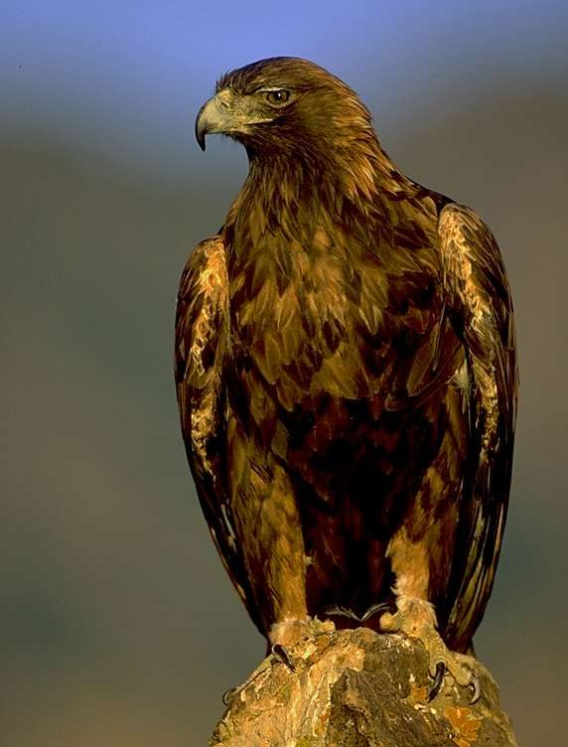  Приложение 1 | 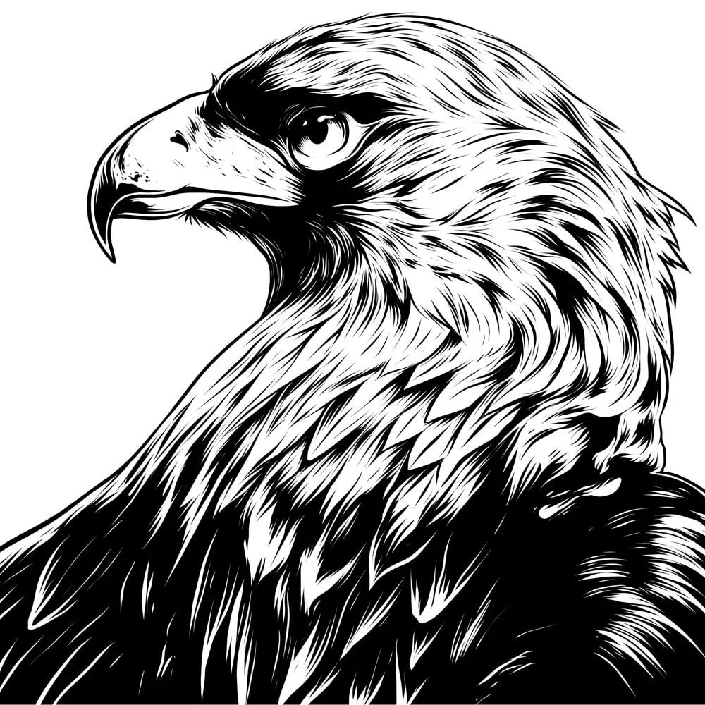  Приложение 2
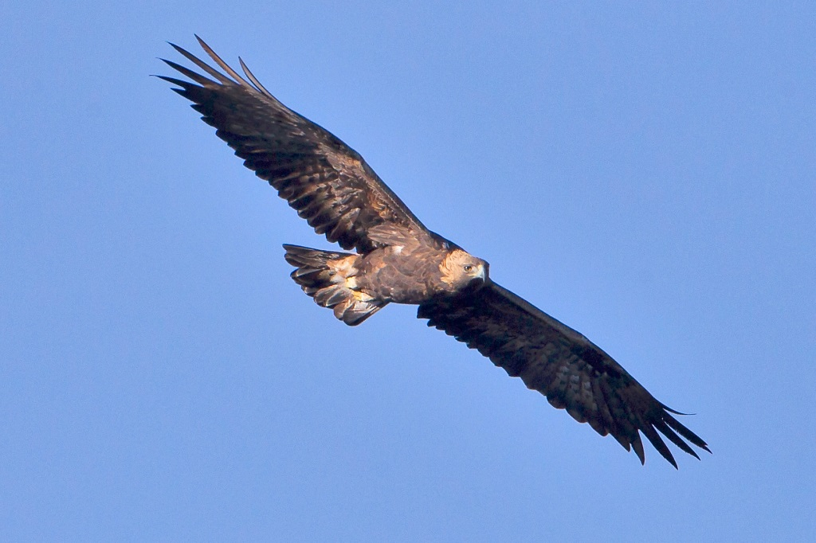  Приложение 3 | 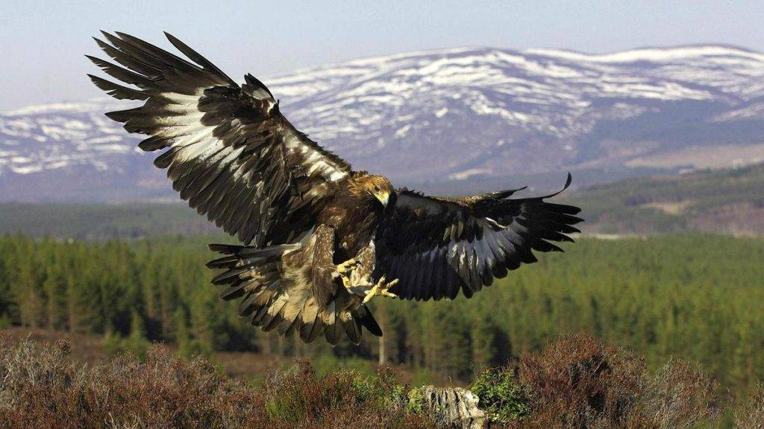  Приложение 4

Приложение 5 | Приложение 6
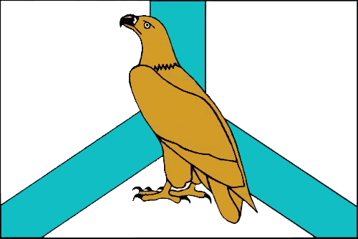
Приложение 7

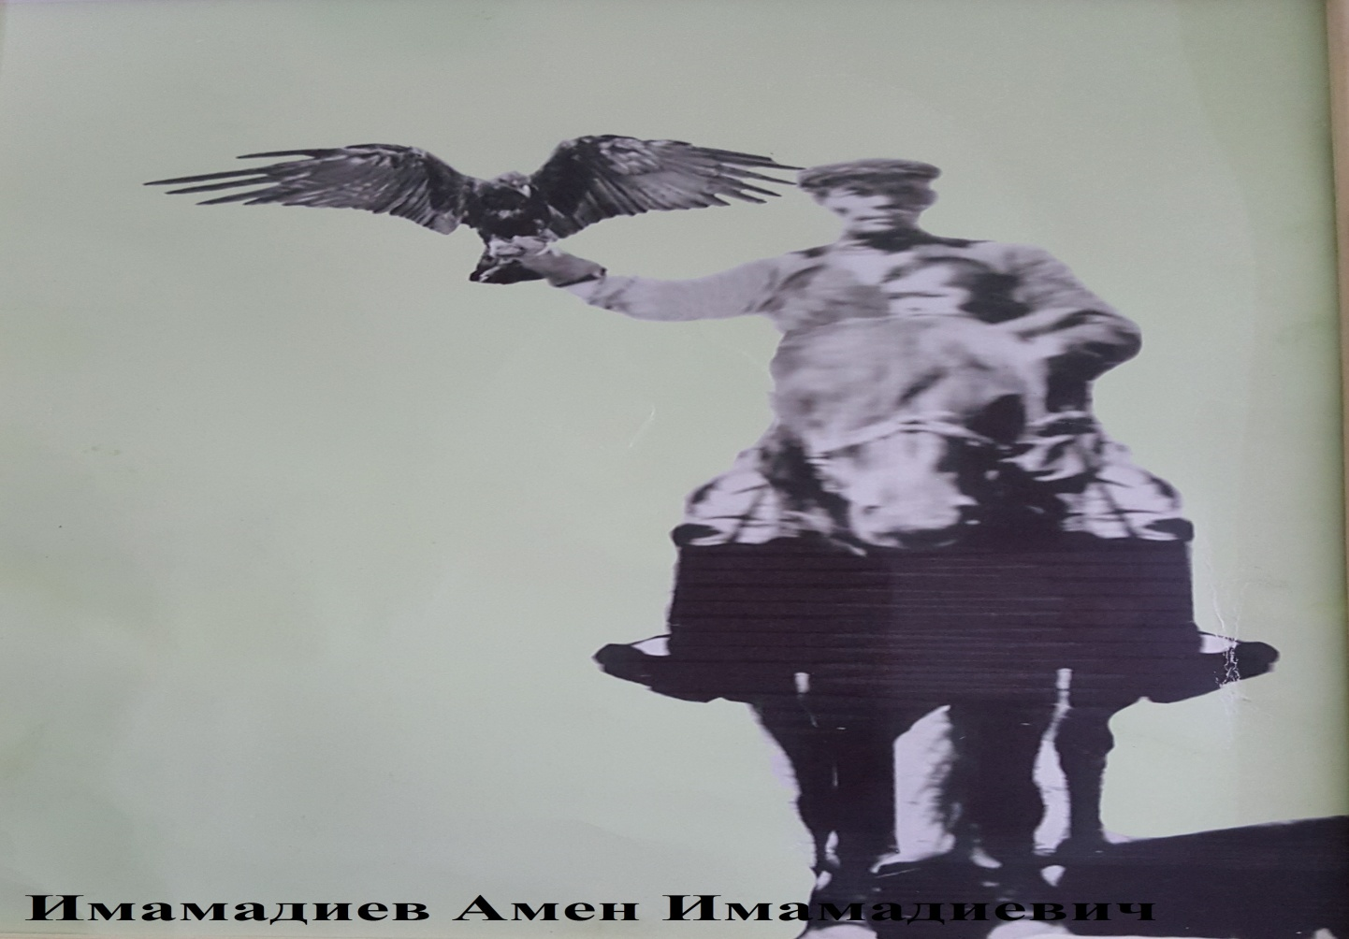
Приложение 8
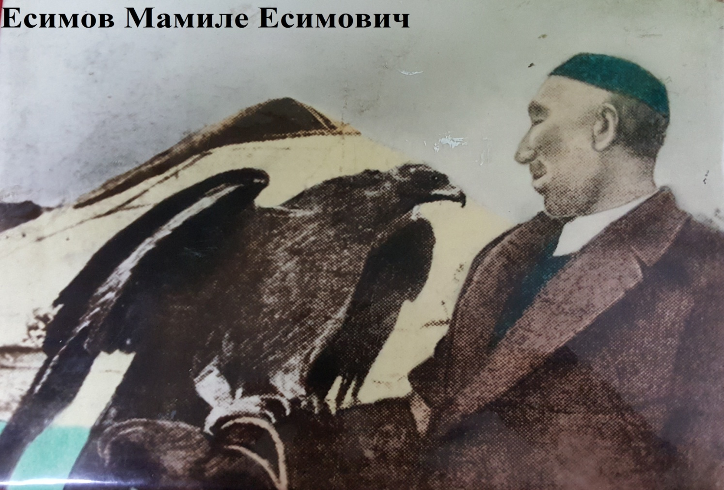
Приложение 9

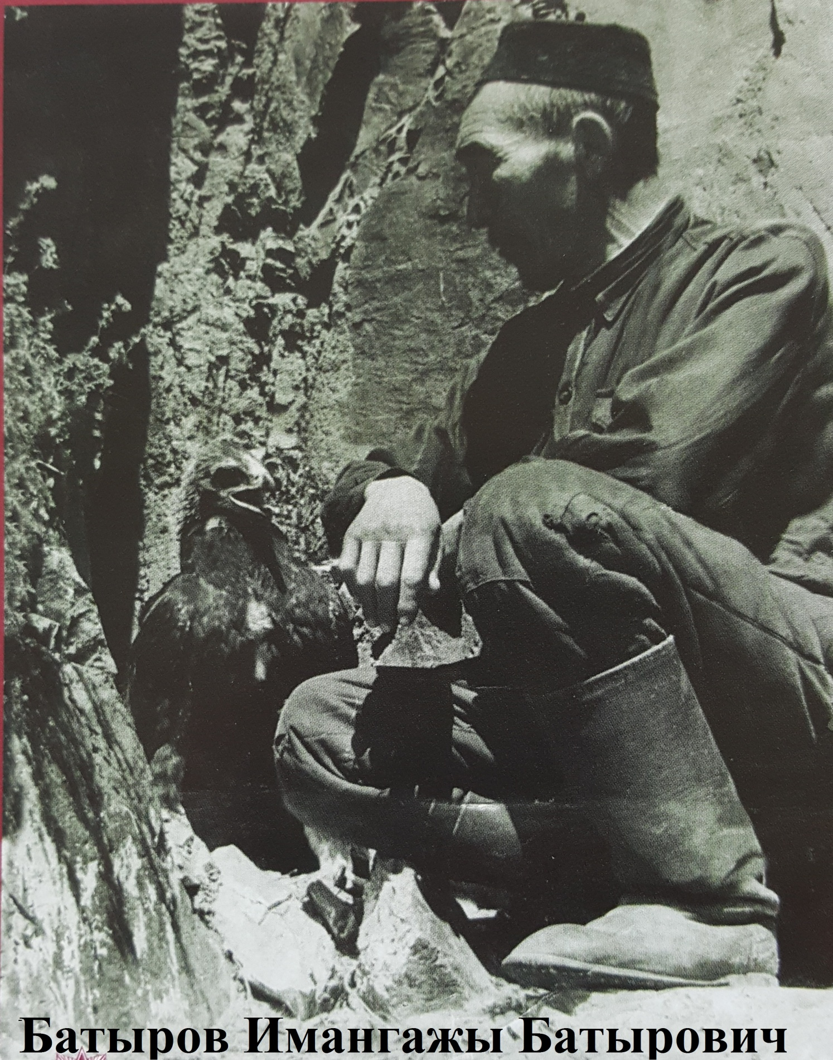
Приложение 10

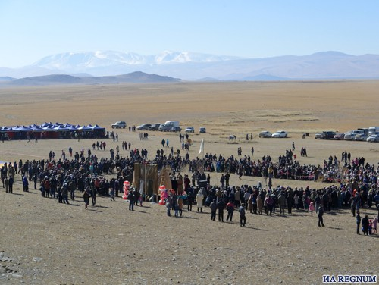  Приложение 11 | 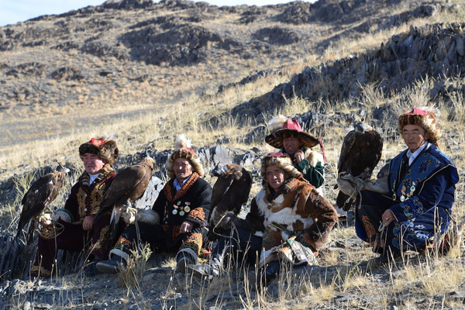  Приложение 12
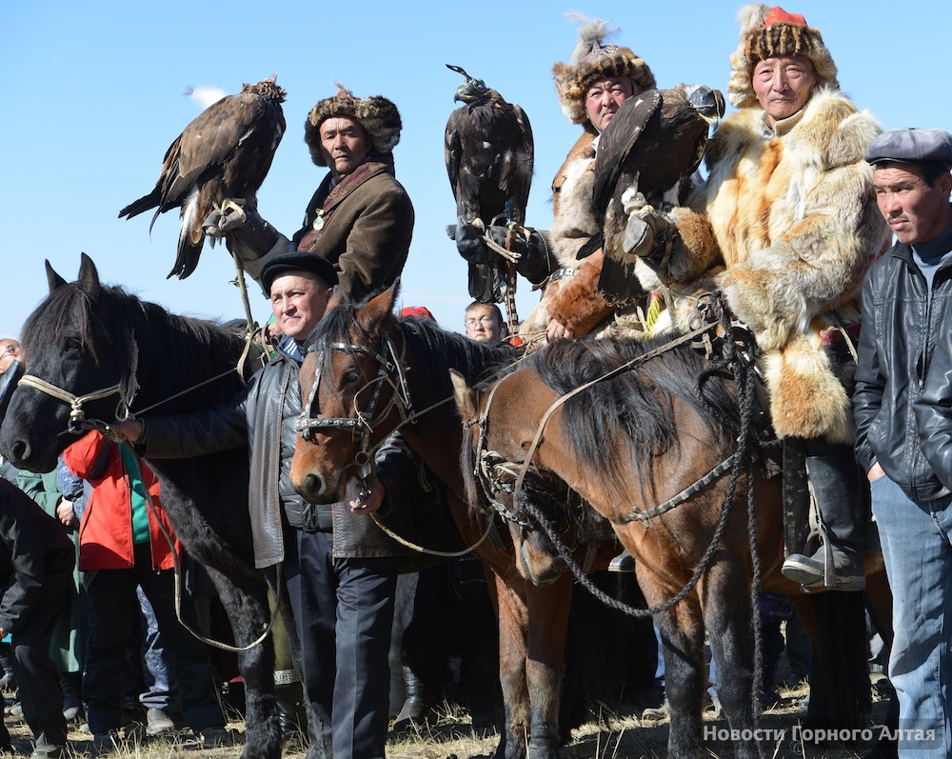
Приложение 13

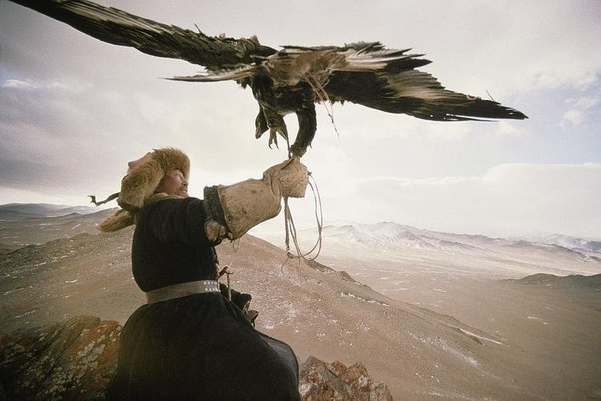
Приложение 14
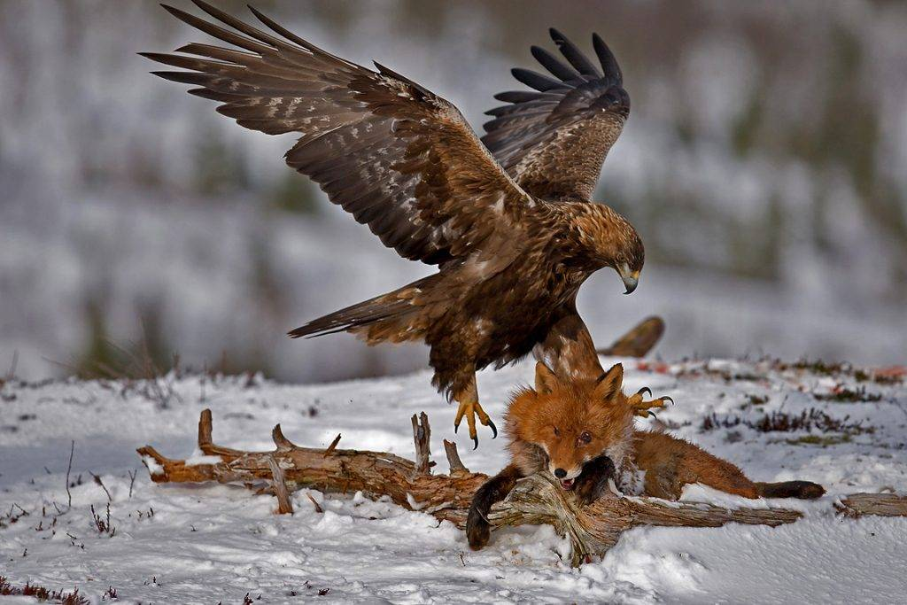
Приложение15

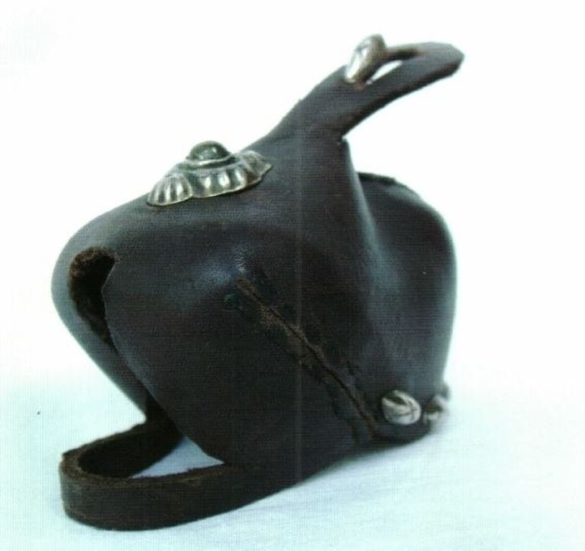
Приложение 16

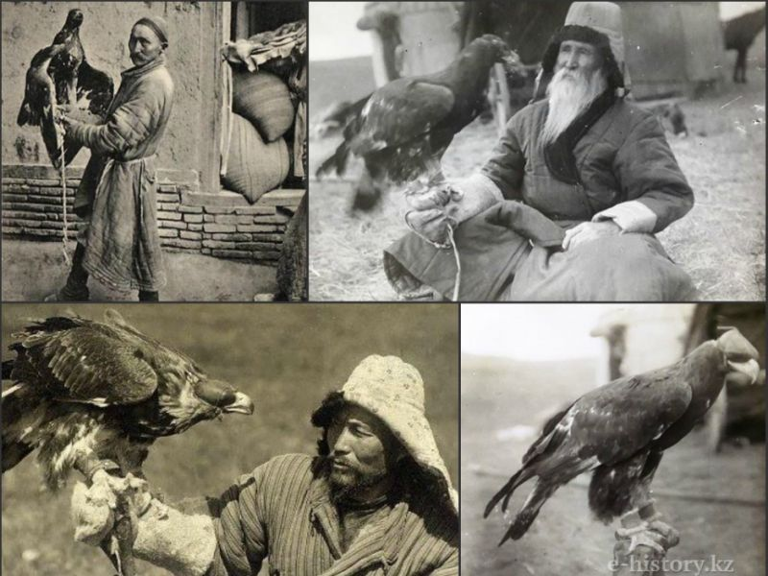
Приложение 17,18,19
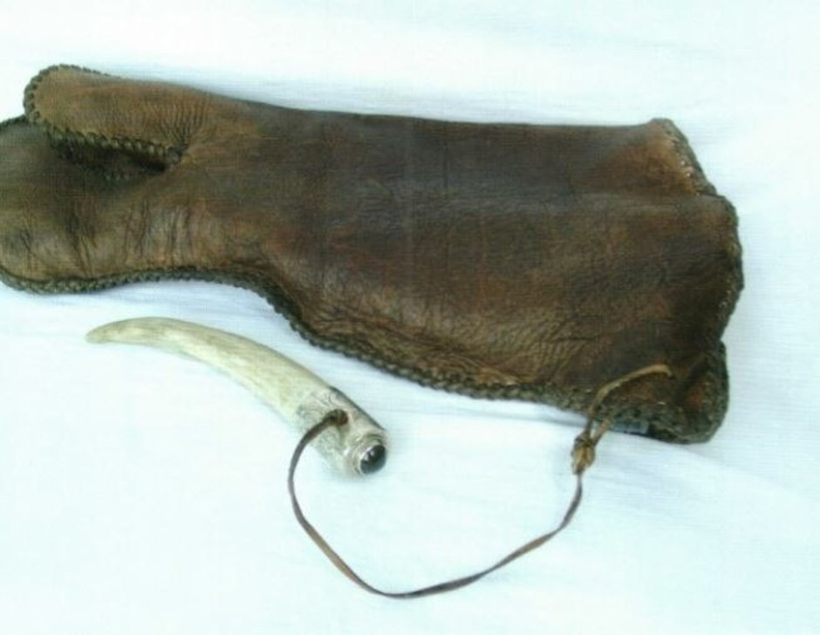
Приложение 20
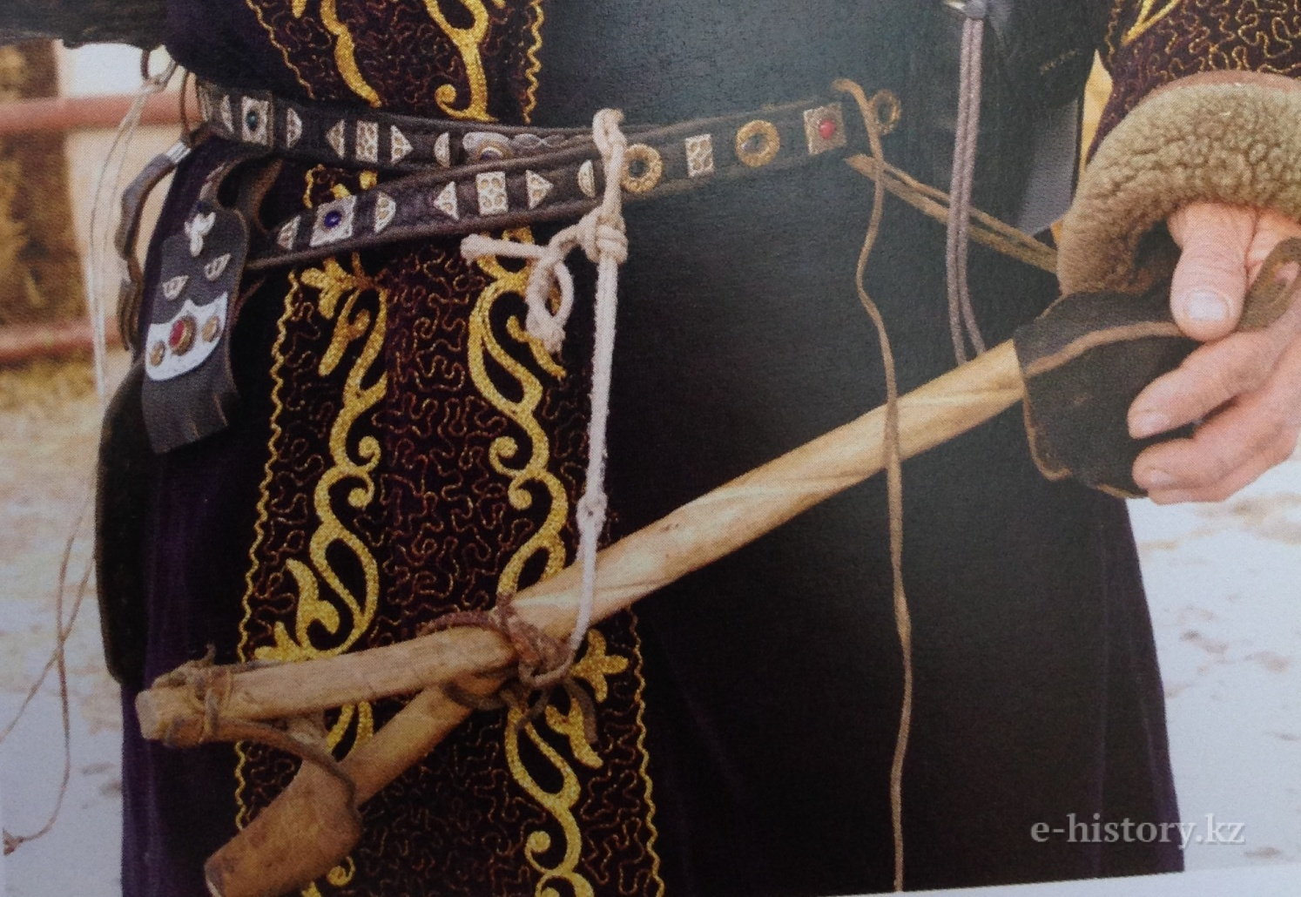
Приложение 21
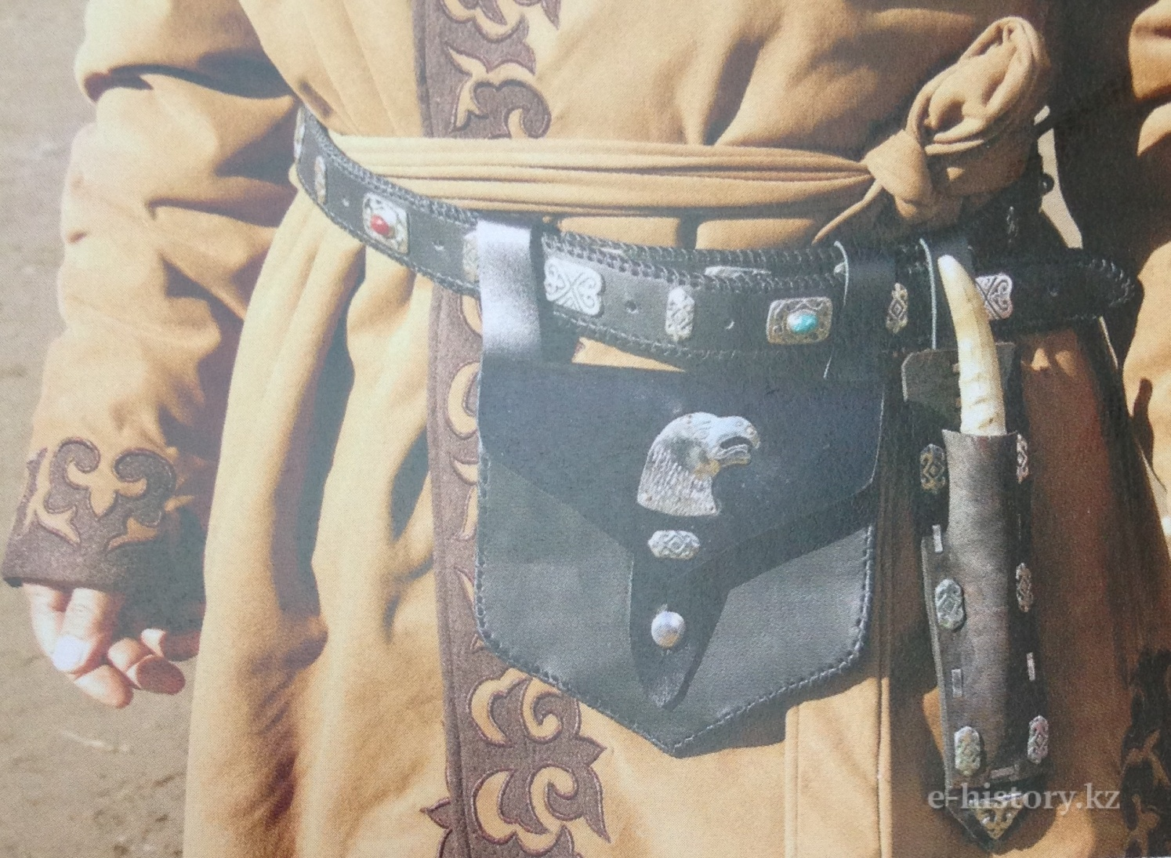
Приложение22

